P. BCE-RO D. GIUSEPPE LUIGI, nativo di Apparizione in [ii-

guria, e professo nostro dal 4 Febbraio 1847, attese per quasi

tutta la sua vita all”inseg11amento nel ginnasio, dapprima nel

Collegio di Rapallo; indi i11 quello militare di Racconigi, di Va-

lenza Po, di S. Giorgio in Novi Ligure, e ﬁnalmente di nuovo a.

Rapallo. Allorchè sopraggiunse la legge civile di soppressione

degli Ordini Religiosi, il buon P. Boero, benchè tutto cospirasse

allora contro le Corporazioni regola.ri e contro la Religione, seppe

star fedele alla madre Congregazione e si mantenne unito a tutti

i religiosi di buona volontà, che non ostante le l'eg'gi ostili e il

dis_prezzo ad arte creatosi co11tro di' loro, perseverarono nella loro

vocazione. Colpito poi da lenta. paralisi progressiva nella lingua,

co11 suo rincrescimento dovette lasciare la scuola; e allora fu de-

stinato quale aiuto alla Maddalena in Genova. Ma ben`presto

fu reso impotente ad og'ni servizio, per cui fu mandato nel 1890

in riposo nell”a.menissimo e mitissimo luogo della Cervara presso

S. Margherita. N-el 1893, essendosi tolta di là la famiglia reli-

giosa, ,il P. Boero si trasferì a Somasca, dove l'11 Febbraio del-

l”anno seguente, in età d”anni sessantanove, compì la sua car-

riera mortale e passò al Cielo. Mite di indole e sottomesso sempre

ai suoi Superiori, anche e specia.lme11te negli anni delle sue soffe-

renze 11on dava molesta o fastidio ad alcu11o, ma esempio a tutti

di perfetta rassegnazione alla volontà del Signore. Se in lui eravi

dispiacere, esso fu quello di non poter celeb1'a1°e. (P. Pizzottzf in

Lettera .?lí0rtu,e:r'z'rz).

Cent. nel prossimo numero.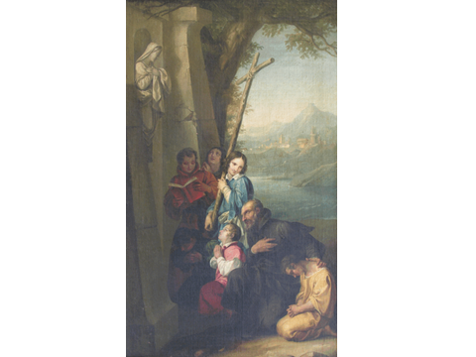

Giovanbattista Carrer, olio su tela, cm76 X48, 1825-1830

S. Girolamo Emiliani ed orfani pregano la Madonna

Mestre 3.4.2018

Gent.ma Sig.ra Ciprandi,

non ho modo migliore per esprimere la mia gratitudine per l’invio di *uno di noi ....* e per complimentarmi per la Sua intrapprendenza e sagacia e costanza in questa impresa editoriale, se non ... *facendoLe dono di questo quadretto.*

Dal 1912 al 1945 P. Ceriani lo ha visto, ammirato quasi tutti i giorni, perché si conservava ( e si conserva ) nel suo studio. Lo aveva già visto ed ammirato nei mesi che egli ha trascorso a Venezia sul finire del 1800.

Recentemente ho cercato di collegare il più possibile il lungo peregrinare di questo quadretto, commissionato da un Padre somasco, donato, nel 1831, ad un orfano da lui portato al sacerdozio, che lo dona ai Somaschi ritornati nel 1851 a Venezia, che lo porteranno al Collegio Emiliani di Venezia ( dove arriverà P. Ceriani ) e che nel 1899 finirà al SS. Crocifisso di Como.

Io, avendo visto il quadretto nell’ex-archivio di P. Ceriani, lo ho subito portato ... nel cuore. E credo che molto di più ... P. Ceriani, che nel 1910, su invito del P. Stoppiglia ( avevano convissuto per qualche mese Venezia ), da Serravalle, si era recato al Museo Correr di Venezia per avere la fotografia del quadro di San Girolamo del Da Ponte, che diffuse poi a tutta la Congregazione.

Credo che anche Lei ne resterà immediatamente conquistata.

E la Madonna e S. Girolamo, ai quali associamo P. Ceriani, ricompensino la Sigora Ciprandi per la dedizione profusa a far conoscere un Uomo di Dio di questa levatura.

Ogni bene e tante consolazioni dal cielo

P. Secondo Brunelli